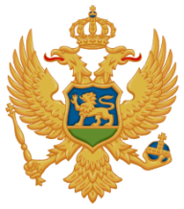
VLADA CRNE GORE
Generalni sekretarijat

PRIJAVNI FORMULAR

Online takmičenje za osnovce u znanju jezika

Igrajte online, pokažite koliko poznajete engleski, francuski, italijanski, ruski i njemački jezik i osvojite vrijedne nagrade!

Ime i prezime:
Datum rođenja:
Broj telefona:
E-mail:
Škola i razred:
Grad:
Jezik za koji se prijavljujete:

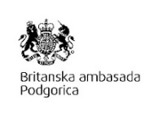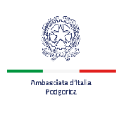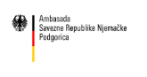
AMBASSADE DE FRANC AU MONTENEGR

